PORTOFÓLIO DO PROJETO “INVENTAVINCI”
COLÉGIO TEMA – UNIDADE AMPARO
PROF.º ORIENTADOR: TIAGO TEXERIA DE MAGALHÃES
PERÍODO DE DESENVOLVIMENTO: AGOSTO E SETEMBRO DE 2019

DO SURGIMENTO DO PROJETO
O Renascimento Cultural é um dos períodos que mais desperta a curiosidade dos alunos, principalmente pela figura dos artistas e das obras produzidas, e havia expectativa para que chegássemos a esse conteúdo. Esse contexto foi fomentado ainda mais pois 2019 foi o ano do 500º aniversário de falecimento de Leonardo da Vinci, estimulando o imaginário dos alunos em relação ao mestre, com diversas ações, exposições e informações de ampla divulgação na mídia.
Então, o projeto InventaVinci teve sua origem em dois momentos. O primeiro, a partir dos conteúdos programáticos previstos para o segundo semestre da disciplina de Arte para os alunos do 7º Ano do Ensino Fundamental Anos Finais.
O segundo, da necessidade de apresentar e reapresentar a figura de Leonardo da Vinci, o gênio renascentista inquieto, polímata e multimidia, desmistificando aspectos de sua vida e obra à medida que elevamos seus reais valores e sua relevância para a Arte inserindo-o tanto nos contextos históricos e socioculturais do Renascimento Cultural Europeu quanto na contemporaneidade.
O Colégio Tema, como instituição particular, apresenta uma comunidade sociocultural muito diversificada. Temos alunos com mais e outros menos dificuldades de acesso a estruturas e ferramentas de cultura, educação e aprendizagem fora do espaço escolar. O colégio, então, torna-se o meio pelo qual podemos igualar essas diferenças.
As repostas foram de pronto. Os alunos aderiram ao projeto e participaram intensamente, com ótimos resultados e atingindo os objetivos esperados.

DOS OBJETIVOS GERAIS E ESPECÍFICOS DO PROJETO
O objetivo geral do projeto foi envolver os alunos em todos os processos para que pudessem explorar suas habilidades e competências à medida que se aprofundavam no tema proposto, experimentando três questões que considero fundamentais e são padrão no trabalho desenvolvido na disciplina de Arte: a pesquisa, o processo criativo e a produção. Esses processos procuram levar os alunos a autonomia da construção do aprendizado e do conhecimento.
A partir deste conceito, o tema proposto foi apresentado e os objetivos primários e secundários foram apresentados.
Os alunos deveriam analisar os diversos espectros da figura humana, histórica e cultural de Leonardo da Vinci, suas obras artísticas e inventivas. Sua importância como típico homem renascentista e a curiosidade pelo saber e aprender, que move a construção do conhecimento. Os alunos deveriam explorar o gênio inventivo, suas criações e relevância na contemporaneidade, resultando na reprodução física de uma miniatura de uma das invenções de Leonardo.
Como objetivo específico, os alunos deveriam reconhecer e compreender os aspectos históricos e socioculturais do Renascimento Cultural na Itália e na Europa, nos quais Leonardo da Vinci está inserido, artistas do período, técnicas e obras inovadores relevantes bem como seu impacto e influência na sociedade moderna.

SUPORTE E COLABORAÇÃO
O projeto foi desenvolvido pela disciplina de Arte, embora o conteúdo ministrado referente estivesse sendo abordado também na disciplina de História, o que auxiliou os alunos na vivência do tema.
Infelizmente, não foi possível estabelecer diretamente o desenvolvimento do projeto de forma interdisciplinar por questões de divergências dos cronogramas das disciplinas.
No que diz respeito a instituição, o Colégio Tema disponibilizou as ferramentas necessárias a construção, desenvolvimento e execução do projeto. Salas multimídias, tablets e a Sala Maker estiveram à disposição dos alunos.

O DESENVOLVIMENTO DO PROJETO
Como proposta de desenvolvimento de projetos, implementei procedimentos que habitualmente trabalho com os alunos. Esses procedimentos são divididos em três etapas. A primeira etapa é a Pesquisa, que tem como objetivo o aprofundamento dos conteúdos pelos alunos, reforçando o interesse pelo conteúdo.
A segunda etapa é o Processo Criativo. Nesse momento, o aluno é guiado ao desenvolvimento de proposta para elaboração do projeto.
Os alunos são instigados, a partir das pesquisas e das ações desenvolvidas em sala de aula, a elaborarem propostas para a produção do objeto referente o tema proposto.
Os alunos devem registrar todos os processos e seus “cadernos de criação”, um espaço pessoal para esboços, registros textuais, colagens experimentações de materiais etc.
Definidos os elementos de Pesquisa e Processo Criativo, os alunos partem para a Produção, o objeto final do Projeto.
Diante desses processos, os alunos foram apresentados ao projeto, e tiveram total liberdade para trabalhar em grupos ou individualmente.
Organizados, os temas para cada grupo (as invenções de Leonardo da Vinci) foram sorteados. Cada grupo deveria partir dos princípios de pesquisa de aprofundamento do tema, processo criativo para elaborar e registrar propostas para criar suas miniaturas protótipos e produção, a execução da miniatura.
Nos encontros presenciais, nos períodos de aulas, foram exibidos vídeos, documentários e textos complementares aos conteúdos previstos no material didático. Leitura, análise e intepretação de imagens também foram realizadas utilizando as ferramentas oferecidas pelo colégio. Nos encontros externos, organizados com autonomia pelos alunos, os processos de pesquisa e processo criativo foram desenvolvidos. A produção foi desenvolvida parcialmente, entre os espaços do colégio e as residências dos alunos.

TÓPICOS AVALIATIVOS
As avaliações foram realizadas gradual e continuamente, dos momentos de interação na sala de aula, durante os debates e análises, monitoramento e orientações de processos, contando com o envolvimento e participação dos alunos.
Em um segundo momento, a avaliação se deu por análise de resultados alcançados nas três etapas de registro desenvolvidas pelos alunos: pesquisa, processo criativo e produção.

REFERÊNCIAS
Para o desenvolvimento do Projeto InventaVinci, algumas das referências:
GOMBRICH, Ernest H. A História da Arte. 16ª Edição. Rio de Janeiro. LCT Editora, 2000. 688p.
PROENÇA, Graça. A História da Arte. 17ª Edição. São Paulo. Editora Ática, 2013. 424p.
ISAACSON, Walter. Leonardo da Vinci. 1ª Edição. São Paulo. Editora Intrínseca. 2017. 640p.
ZOLLNER, Frank. Leonardo da Vinci: Obra Completa de Pintura e Desenho. 1ª Edição. Alemanha. Taschen. 2004. 708p.
JANSON, Horst Woldemar. A Nova História da Arte de Janson. 1ª Edição. São Paulo. Editora Calouste/ Editora WMF Martins Fontes Ltda., 2010. 1146p.
LONGHI, Roberto. Breve mas Verídica História da Pintura Italiana. 1ª Edição. São Paulo. Cosac Naify, 2005. 192p.
BECKETT, Wendy. História da Pintura. 1ª Edição. São Paulo. Editora Ática, 1997. 400p.
VÁRIOS AUTORES. Coleção Folha Grandes Mestres da Pintura – Leonardo da Vinci. 1ª Edição. São Paulo. Editorial Sol 90, S.L.. 2007. 100p.
VASARI, Giorgio. Vidas dos Artistas. 1ª Edição. São Paulo. Editora WMF Martins Fontes Ltda., 2011. 856p.
ALMEIDA, Diana Silveira de. A Interpretação da Imagem na História da Arte: Questões de Método. Ícone: Revista Brasileira de História da Arte - UFRGS. Rio Grande do Sul, v.1, n.1, p. 80-91, jan. 2015.
ZAMBONI, Silvio. A Pesquisa em Artes. 1ª Edição. Campinas. Autores Associados, 1998. 112p.
PIETROFORTE, Antônio Vicente. Semiótica Visual: Os Percursos do Olhar. 1ª Edição. São Paulo. Editora Contexto, 2004. 168p.
OSTROWER, Fayga. Universos da Arte. 1ª Edição. Campinas. Editora Unicamp, 2013. 512p.
BARBOSA, Ana Mae. Arte Educação e Cultura. 1ª Edição. São Paulo. 2006. 83p.
Construindo um Império: O Mundo de da Vinci. Documentário. History Channel 2. 2017, 45min.
O Código da Vinci. (2006). Direção: Ron Howard. Columbia Pictures. 149min.

ANEXOS
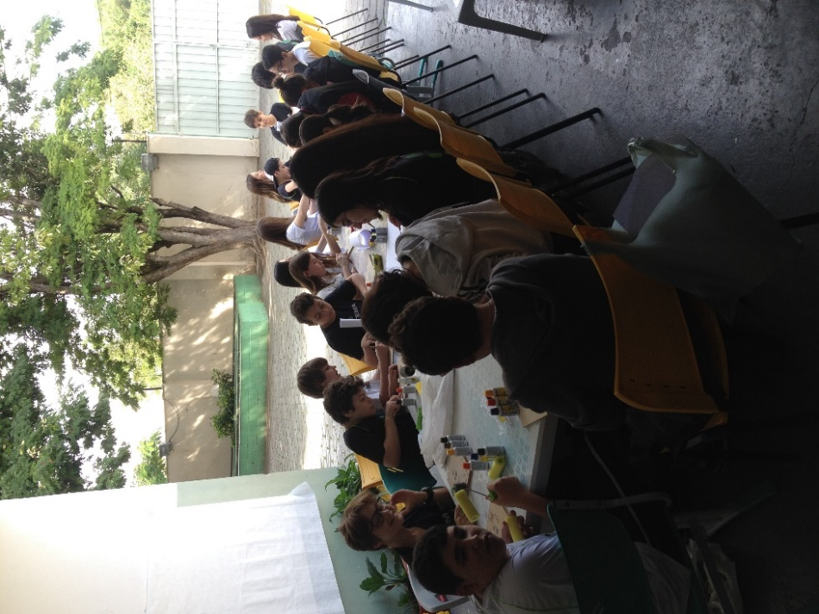
Foto 01: Uma das diversas reuniões com as turmas do 7º Ano, com conversas e atividades

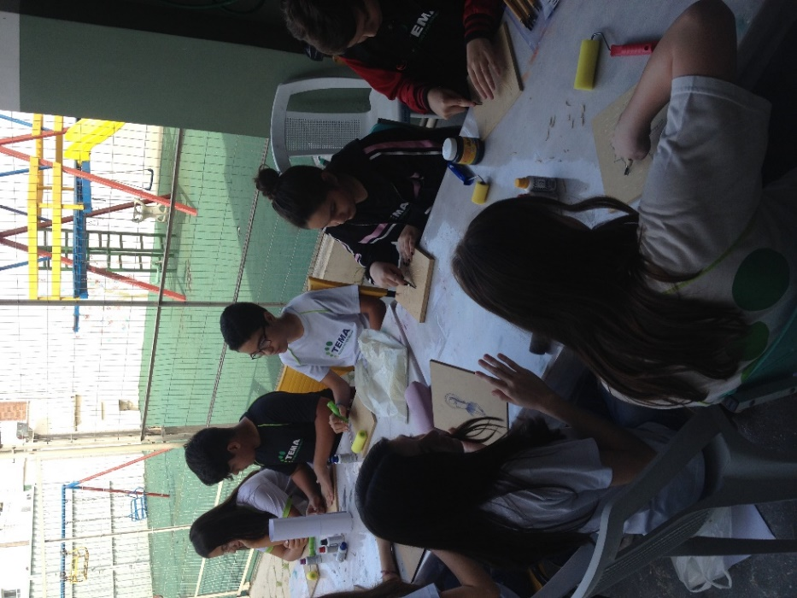
Foto 02: A turma em atividades sobre técnicas artística renascentistas.

